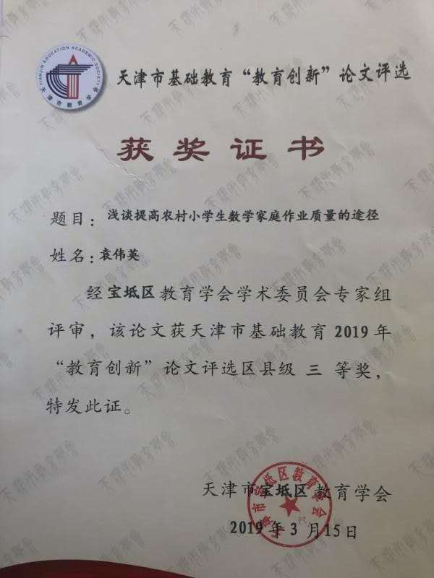

**浅谈提高农村小学生数学家庭作业质量的途径**

**袁伟英 牛道口小学**

【摘要】**：**作业是课堂的延伸 ,是巩固知识的必要手段 ,是教学过程中十分重要的环节。教师通过作业反馈教学的信息 ,检查教学效果 ,学生通过作业消化吸收完善所学知识，逐步形成知识体系。因此提高作业的质量直接影响的学生的学习质量。如何提高学生作业的效率，是摆在我们每个教育工作者面前的实际问题。现在农村小学生的家庭作业质量一般都不太高，这与教师的教学方法、学生的学习习惯生活环境和家长的教育有着直接的影响。要想提高农村小学生的家庭作业质量就必须培养学生的良好学习习惯和方法；注重与家长沟通，注重家庭作业的评价方式。

【关键词】**：**家庭作业；农村小学生； 质量；完成；途径

**一、农村小学生数学作业完成的现状**

（一）学生因素

1.学生的学习态度不端正。由于小学生年龄小，懒惰，依赖性强，自我约束能力较差，学习习惯较差，没有明确的学习目的和动力。部分学生认为他们不再需要做家庭作业了，部分学生认为作业是给老师的，所以他们敷衍老师，不能认真完成作业。

2.学生没有良好的学习方法和学习习惯。有些学生对学习缺乏兴趣，家庭作业只是为了完成任务。有些学生由于学习方法不当、学习效率低，导致学习成绩提高较慢甚至有所下降而厌倦了家庭作业。例如有的学生一边玩耍一边写作业是很普遍的现象；有的学生在起床后或者晨读时家庭作业，更有甚者到学校抄袭作业。

（二）教师因素

1.教师布置的作业量大、随意性强

大多数老师在上课前或放学后几分钟内布置作业。有时，他们常常把课堂上没完成的练习当作家庭作业，这是很随意的。也有人追求片面的全面发展，认为只要一切工作都做好，学生就能够进步，多做不会有害。随意和过多的作业不仅增加了学生负担，而且导致学生讨厌甚至放弃完成作业。

2.作业强调基础知识的巩固，忽视学生实践能力的培养。

长期以来大多数教师仍然布置一些形式单一、陈旧的计算类题目和缺乏应用意识的应用题作业，学生仍停留在以多算多练为主的重复性的作业模式中，学生成为作业的工具的机器。重复同一类型的练习不仅增加了学生的学习量和压力，而且抑制了他们的学习兴趣。

3.作业要求是统一的，不能在不同的层次上进行设计。由于学生之间的差异，部分家庭作业对于学习困生来说很困难。如何开发和利用数学作业，培养学生正确的数学观念，促进学生探究的主动性，培养学生的创新能力，目前尚缺乏足够的研究。其中一些作业还局限于对现有练习的改变和筛选，缺乏应有的广度和深度。因此，教师对作业有正确的认识，明确作业的功能、设计、使用和评价将直接影响数学教学的效果。

（三）家庭因素

农村学生家长的教育水平普遍较低，家长不重视学生的学习。许多农村学生的家长认为孩子能简单的读写，能进行加减乘除计算，拿到初中文凭就足够了。父母有这样的想法，会影响学生，学生会很难认真学习，更不用说写作业了。部分家长虽然认为孩子学业很重要，但是他们没有充分理解新课程标准下的数学问题。他们在高年级时很难解决自己的问题，更不用说辅导学生了。因为有些家长外出打工或在工厂上班，他们早出晚归，没有时间考虑学生的作业。学生缺乏有效的监督，养成了学习松散的坏习惯。有些家长对学生的教育意识很弱。他们认为学习是教师的事。父母只关心孩子的衣食。个别家长溺爱孩子，放任自己的作业，缺乏与教师的沟通，使学生养成从小就没完成作业的坏习惯。

**二、提高农村小学生数学家庭作业质量途径**

（一）端正小学生完成家庭作业的态度。

学生是完成家庭作业的主体。要树立正确的家庭作业观，提高小学生的作业效率。

1.开展学习目的教育，激发作业动机。教师应使学生深刻理解，作业是课堂的延伸 ,是巩固知识的必要手段。今天的家庭作业不仅为昨天的学习做巩固与将加深，也为明天的学习做知识储备。

2.树立正确的作业态度，改变不良的作业行为。学生之间总是互相影响。教师可以利用榜样力量来赢得全体学生的认可，纠正错误的作业态度，形成向榜样学习的良好学习风气。对于个别学困生，教师应引导他们分析错误的作业态度，使他们认识到不认真、不诚实和不及时的作业行为造成的危害，改变他们的不良作业行为，努力把“老师要我完成作业”变成“我想完成作业”，“我想认真完成作业认”和“我能独立认真完成作业”。同时，要教会学生如何合理分配时间。有些学生放学后先玩，然后做作业，当他们做作业时，他们很容易感到疲倦和低效。因此，我们应该引导学生自己制定每天的学习计划，什么时候学习，什么时候休息，从而提高学习效率。

3.教师应注意保护学生学习的积极性和自尊心，帮助学困生正确找出自身不足，多鼓励少批评，多引导少指责。使不同的学生获得成功的喜悦，形成愉快、和谐、积极作业的良好心态。

4.告诉学生养成良好学习习惯的好处。我们应经常与那些家庭作业习惯不良的学生交谈，肯定他们的闪光点和可能进步的地方，并且提出认真完成作业的要求。同时，与父母联系，共同监督，努力纠正学生的不良作业习惯。

（二）教师优化布置学生的家庭作业

教师是教学过程的领导者和学生作业的直接安排者。因此，提高学生作业效率的关键在教师。教师应充分认识到学生过度作业的危害。因此，在布置作业的过程中，教师应该做：

1.作业必须清晰具体。如果一个人不知道该做什么，他什么也不会做。家庭作业的作用是使每个学生清楚他或她的学习任务。为了实现这一目标，作业必须明确具体。尽量避免口头作业。作业的要求和内容可以写在黑板上或作业本上。在我的班上，我特别指派了一些学生在班级备忘录中记录作业的要求和内容。当然，我会故意安排“特殊”学生来记录，这样可以增强这些学生的责任感。书面作业不仅可以减少学生对作业的遗忘，而且可以减少学生对作业的误解。

2.作业应该有针对性。作业应该是精确的和有针对性的。根据当天教学或近期教学的重点，布置有针对的家庭作业。

3.作业应该适中。家庭作业是教学过程的重要组成部分。在老师的指导下，学生可以通过独立完成的家庭作业把在教学阶段已经理解和记忆的新知识转化为能力和技能。因此，要提高教学质量，就必须让学生高质量完成家庭作业。过多的家庭作业会给学生带来压力和紧迫感。为了按时完成作业，他们写得很邋遢，不认真阅读问题，计算也很粗心。学生的作业不在于多，而在于精致，这对于目前沉浸在作业堆里的学生来说更加现实。仅仅强调更多的题海战术是不可行的。只有准确、熟练、及时地在刀刃上练习，才能达到效果。

4.作业应该有不同层次的要求。不管学生学习能力的高低，教师统一作业内容和作业量是不科学的。在布置作业时，我们应该认识到这些差异，并充分考虑他们。我们应该考虑好、中、差学生。我们应该把过去具有相同内容、标准、模型和权重的作业改为三个难点：A、B和C。学生可以根据自己的实际水平选择不同的作业水平。还可以布置分层作业，即教师给学生分配内容相同的作业，但对学生的要求不同。

（三）注重家庭教育，提高学生家庭作业效率。

在提高学生作业效率的研究中，家长的因素不容忽视。父母是孩子的第一位老师。学生家长自身的素质和教育观念直接影响学生完成家庭作业的态度，因为学生通常回家做家庭作业，老师不能直接控制，所以家长不仅是学生按时完成家庭作业的监督者，也是提高家庭作业效率的合作者。这就要求父母做到:

1.作为家长，我们应该从小就注重培养孩子良好的作业习惯。为了防止孩子的家庭作业不认真、敷衍地完成，家庭和学校之间的沟通已经成为确保学生认真完成家庭作业的一个重要方面。家长应与老师达成共识，定期到学校拜访老师，经常通过电话联系老师，以便随时监督了解孩子的家庭作业态度和家庭作业完成情况。

2.作为家长，应及时了解自己孩子近阶段的学习情况和作业态度，并根据孩子的特点采取不同的帮助措施。例如，家长与孩子一起回顾以前家庭作业的成绩和闪光点，这样孩子就能感受到他的成功带给父母的快乐，并帮助那些家庭作业粗心的孩子进入家庭作业的最佳状态。

3.作为家长，要给孩子营造一个良好的学习环境，适时引导他们独立思考，认真学习，仔细检查，按时完成作业。如果孩子完成家庭作业出现困难，家长应及时给予适当辅导。

4 .家长也应该花更多的时间和孩子一起阅读书籍，做练习，查阅材料。这些良好的学习习惯有助于拓宽孩子的知识面，形成自信和自尊的性格。

（四）重视作业评价方法。

1.提倡多元评价

传统的作业评价体现的是教师的结论性评价，忽视了学生个体发展。因此，在评价家庭作业时，我们应该把注意力从简单知识的结果转向对学生个体存在和发展的整体关注，在评价学生家庭作业时总是从发展的角度来看待儿童。可以建立互助合作学习小组，小组内每个成员的性别比例、兴趣、成绩、沟通能力、纪律和性格等方面的差异，这样每个互助小组内就可以形成一个互帮互助互补的结构。在检查作业时，我们可以搭建一座桥梁，让学生们互相评价，及时交流。可以采取同桌互评、合作学习小组互评和好友互评的形式。

2.提倡人文评价

评语，是一种作业批阅的方式，便于学生更清楚地了解自己作业中的优点和缺点，还可加强师生间的有效交流，促进学生各方面的进步。好的激励性的评语可以树立学生自信心，激发学生的学习动力，帮助学生理清学习思路，鼓励学生发现问题、解决问题。与其责罚完成作业质量差的同学，不如让他们应该发现自己的闪光点，用自信的姿态进入以后的学习中。

3.评价内容多元化

新课程评价的内容范围强调：“既要关注学生掌握知识、技能的情况，更要重视学生学习能力、学习态度、情感与价值观等方面的评价”，根据以人为本，促进学生的全面发展的新课程的理念，我认为学生的学习质量比课业学习成绩更为重要。因为学生的学习是一个持久的、长期的过程，在这个长期的学习过程中，学生的心理变化、情感体现和学习态度直接影响着他们的学习效果，甚至影响他们的一生。

三、结束语

总之，家庭作业是保障教学质量的重要环节。要想提高农村小学生的家庭作业质量教师应立足于自身教学实践经验，优化布置家庭作业，重视作业评价，使用激励性作业批改方式提升作业质量；要想提高农村小学生的家庭作业质量就必须培养学生的良好学习习惯和方法，注重与家长沟通。

【参考文献】：

[1] 于文学.由辅导孩子作业想到的[J].山东教育，2013，07（28）：19.

[2] 魏国明.作业辅导新探[J].评价研究，2013，04（07）：184.

[3] 思 之.科学辅导孩子做作业[J].家长，2012（Z1）：64-65.

[4]徐珊珊. 提高农村小学生数学家庭作业质量的策略研究[J].学周刊.2014，（35）：15-17